Отчет по лабораторной работе №10

Операционные системы

Гомазкова Алина

Содержание

# 1 Цель работы

Познакомиться с операционной системой Linux. Получить практические навыки работы с редактором vi, установленным по умолчанию практически во всех дистрибутивах.

# 2 Задание

1. Ознакомиться с теоретическим материалом.
2. Ознакомиться с редактором vi.
3. Выполнить упражнения, используя команды v

# 3 Теоретическое введение

В большинстве дистрибутивов Linux в качестве текстового редактора по умолчанию устанавливается интерактивный экранный редактор vi (Visual display editor). Редактор vi имеет три режима работы: – командный режим — предназначен для ввода команд редактирования и навигации по редактируемому файлу; – режим вставки — предназначен для ввода содержания редактируемого файла; – режим последней (или командной) строки — используется для записи изменений в файл и выхода из редактора. Для вызова редактора vi необходимо указать команду vi и имя редактируемого файла: vi При этом в случае отсутствия файла с указанным именем будет создан такой файл. Переход в командный режим осуществляется нажатием клавиши Esc . Для выхода из редактора vi необходимо перейти в режим последней строки: находясь в командном режиме, нажать Shift-; (по сути символ : — двоеточие), затем: – набрать символы wq, если перед выходом из редактора требуется записать изменения в файл; – набрать символ q (или q!), если требуется выйти из редактора без сохранения.

# 4 Выполнение лабораторной работы

Создаю директорию, в которой буду работать, с помощью команды mkdir, перехожу в нее с помощью команды cd, создаю и открываю для редактирования файл с помощью встроенного текстового редактора vi (рис. fig. 1).

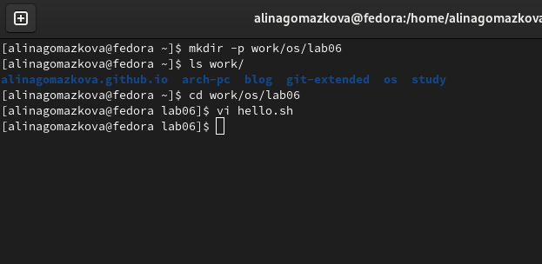

Рис. 1: Создание файла через vi

Нажимаю i, чтобы начать редактирование и добавляться текст (режим добавления), далее добавляю текст (рис. fig. 2).

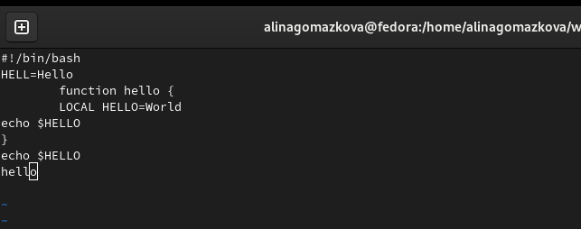

Рис. 2: Запись в файл

Нажимаю esc, чтобы выйти из режима добавления и перейти в командный режим. Перехожу в режим последней строки (рис. fig. 3).

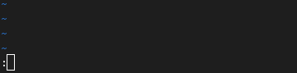

Рис. 3: Режим последней строки

Ввожу w для сохранения и q для выхода и нажимаю enter, после чего файл сохраняется с изменениями и я возвращаюсь в терминал (рис. fig. 4).

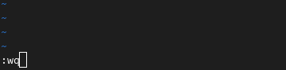

Рис. 4: Сохранение и выход

С помощью chmod добавляю права на исполнение файла, делая его исполняемым (рис. fig. 5).

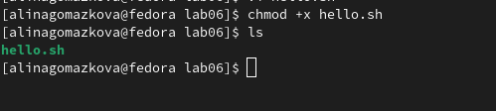

Рис. 5: Обновление прав

Снова открываю этот файл с помощью текстового редактора vi (рис. fig. 6).

Открытие с помощью текстового редактора

Рис. 6: Открытие с помощью текстового редактора

Изменяю местоположение курсора (рис. fig. 7).

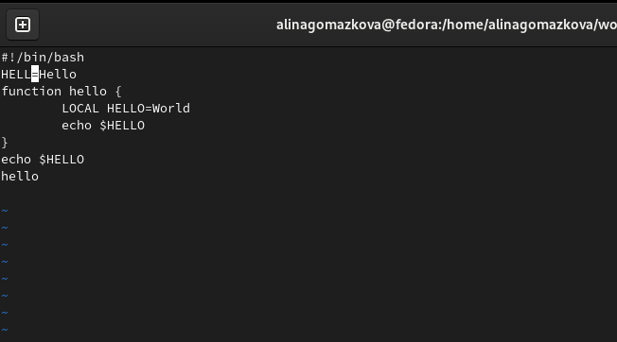

Рис. 7: Редактирование файла

Снова открываю этот файл с помощью текстового редактора vi и изменяю слово HELL на HELLO(рис.8).

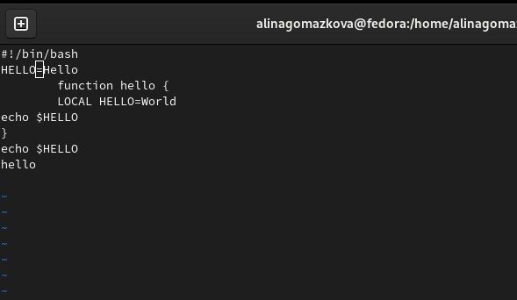

Рис. 8: Открытие с помощью текстового редактора

В режиме добавления (клавиша i) удаляю слово LOCAL, снова перехожу в командный режим с помощью esc (рис. fig. 9).

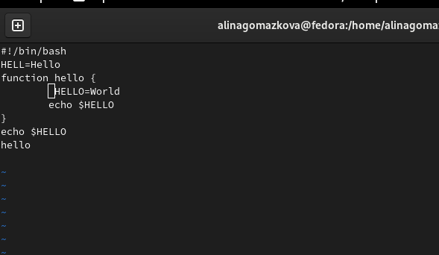

Рис. 9: Редактирование файла

В режиме добавления (клавиша i) добавляю слово local, снова перехожу в командный режим с помощью esc (рис. fig. 10).

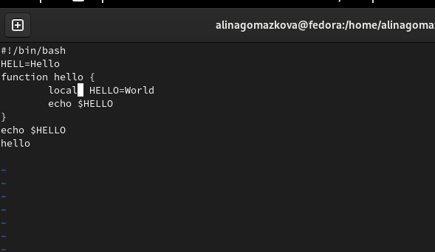

Рис. 10: Редактирование файла

В режиме добавления (клавиша i) перехожу в конец последней строки и добавляю новую строку, снова перехожу в командный режим с помощью esc. (рис. fig. 11). После этого я вернулась в режим добавления, удалила строку и вернулась в командный режим.

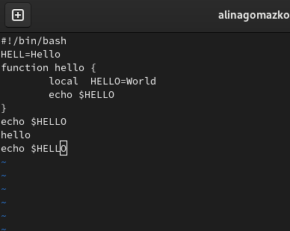

Рис. 11: Редактирование файла

В командном режиме я нажала “u” и отменила последнее действие, удаление строки (рис. fig. 12).

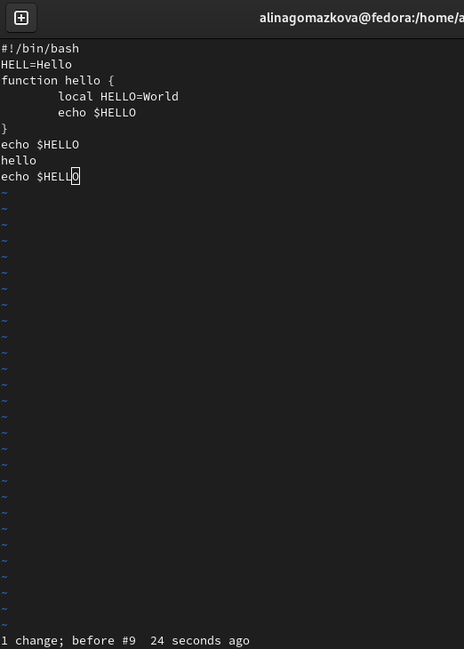

Рис. 12: Отмена последнего действия

Перешла в режим последней строки и ввела w для сохранения файла и q для выхода, нажала enter и файл закрылся (рис. fig. 13).

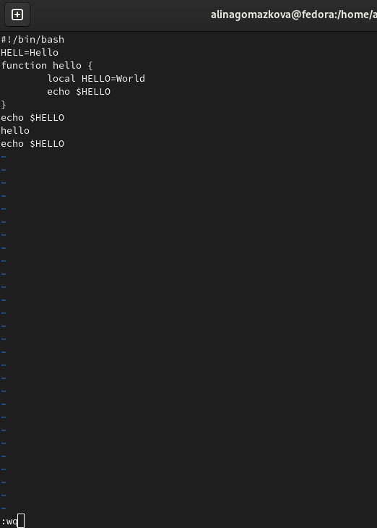

Рис. 13: Сохранение и выход

# 5 Выводы

При выполнении данной лабораторной работы я познакомилась с операционной системой Linux, получила практические навыки работы с редактором vi, установленным по умолчанию практически во всех дистрибутивах.

# 6 Ответы на контрольные вопросы

1. Дайте краткую характеристику режимам работы редактора vi.

* командный режим — предназначен для ввода команд редактирования и навигации по редактируемому файлу;
* режим вставки — предназначен для ввода содержания редактируемого файла;
* режим последней (или командной) строки — используется для записи изменений в файл и выхода из редактора.

1. Как выйти из редактора, не сохраняя произведённые изменения?

Можно нажимать символ q (или q!), если требуется выйти из редактора без сохранения.

1. Назовите и дайте краткую характеристику командам позиционирования.

* 0 (ноль) — переход в начало строки;
* $ — переход в конец строки;
* G — переход в конец файла;
* n G — переход на строку с номером n.

1. Что для редактора vi является словом?

Редактор vi предполагает, что слово - это строка символов, которая может включать в себя буквы, цифры и символы подчеркивания.

1. Каким образом из любого места редактируемого файла перейти в начало (конец) файла?

С помощью G — переход в конец файла

1. Назовите и дайте краткую характеристику основным группам команд редактирования.

* Вставка текста – а — вставить текст после курсора; – А — вставить текст в конец строки; – i — вставить текст перед курсором; – n i — вставить текст n раз; – I — вставить текст в начало строки.
* Вставка строки – о — вставить строку под курсором; – О — вставить строку над курсором.
* Удаление текста – x — удалить один символ в буфер; – d w — удалить одно слово в буфер; – d $ — удалить в буфер текст от курсора до конца строки; – d 0 — удалить в буфер текст от начала строки до позиции курсора; – d d — удалить в буфер одну строку; – n d d — удалить в буфер n строк.
* Отмена и повтор произведённых изменений – u — отменить последнее изменение; – . — повторить последнее изменение.
* Копирование текста в буфер – Y — скопировать строку в буфер; – n Y — скопировать n строк в буфер; – y w — скопировать слово в буфер.
* Вставка текста из буфера – p — вставить текст из буфера после курсора; – P — вставить текст из буфера перед курсором.
* Замена текста – c w — заменить слово; – n c w — заменить n слов; – c $ — заменить текст от курсора до конца строки; – r — заменить слово; – R — заменить текст.
* Поиск текста – / текст — произвести поиск вперёд по тексту указанной строки символов текст; – ? текст — произвести поиск назад по тексту указанной строки символов текст.

1. Необходимо заполнить строку символами $. Каковы ваши действия?

Перейти в режим вставки.

1. Как отменить некорректное действие, связанное с процессом редактирования?

С помощью u — отменить последнее изменение

1. Назовите и дайте характеристику основным группам команд режима последней строки.

Режим последней строки — используется для записи изменений в файл и выхода из редактора.

1. Как определить, не перемещая курсора, позицию, в которой заканчивается строка?

$ — переход в конец строки

1. Выполните анализ опций редактора vi (сколько их, как узнать их назначение и т.д.).

Опции редактора vi позволяют настроить рабочую среду. Для задания опций используется команда set (в режиме последней строки): – : set all — вывести полный список опций; – : set nu — вывести номера строк; – : set list — вывести невидимые символы; – : set ic — не учитывать при поиске, является ли символ прописным или строчным.

1. Как определить режим работы редактора vi?

В редакторе vi есть два основных режима: командный режим и режим вставки. По умолчанию работа начинается в командном режиме. В режиме вставки клавиатура используется для набора текста. Для выхода в командный режим используется клавиша Esc или комбинация Ctrl + c.

1. Постройте граф взаимосвязи режимов работы редактора vi.(рис. fig. 14).

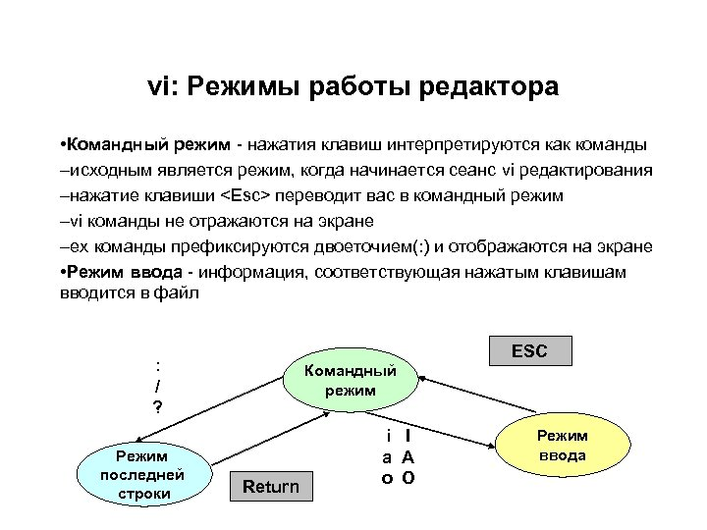

Рис. 14: Граф взаимосвязи режимов работы редактора vi